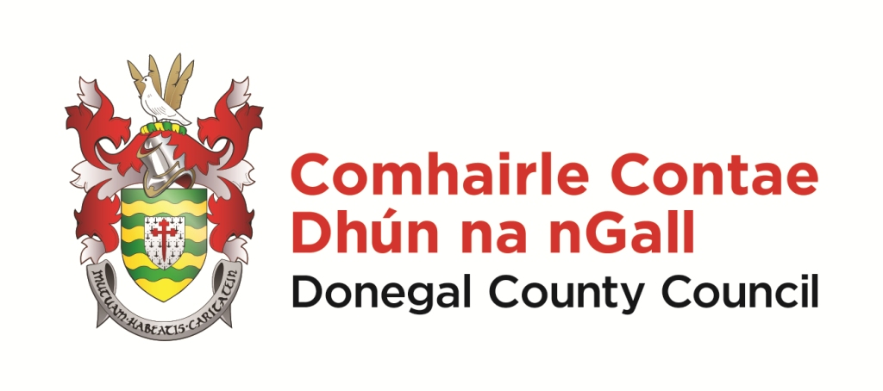
Tionscnamh um Chiste Forbartha 2020 – Foirm Iarratais

- Sonraí Teagmhála.
Ainm Grúpa/Eagraíochta:
(Is gá gurb ionann ainm an Ghrúpa agus an t-ainm ar Ráiteas Cuntas Bainc)
Teagmhálaí le haghaidh comhfhreagrais:
Seoladh an teagmhálaí:
Uimhir ghutháin an teagmhálaí:
Ríomhphost teagmhála:
Ainm an Chisteora:
Ríomhphost Cisteora/Grúpa:
Uimhir Ghutháin an Chisteora:

2. Sonraí Cánach.
Uimhir agus ainm tagartha cánach/carthanachta na heagraíochta:

An bhfuil an eagraíocht cláraithe le haghaidh CBL? ________________
Uimhir CBL:__________________

3. Ceanta(i)r Bardais.
Scríobh ‘Anseo’ faoi na Ceantair Bhardais ar mhaith leat cinneadh a dhéanamh faoi do thogra:
Na Gleannta | Dún na nGall | Inis Eoghain | Leitir Ceanainn | Srath an Urláir

4. Cur síos ar an Togra (luaigh cúlra, taighde déanta, riachtanas aitheanta, suíomh an togra, áiseanna/seirbhísí/gníomhaíochtaí, toradh a bhfuiltear ag dréim leis agus na tairbhí a d’fhéadfadh a bheith ann dá bharr etc)

5. Costas an Togra.
Briseadh síos ar chostais iomlána mheasta: Costas iomlán measta ar an tograa: €
Mír | Méid (€)
1.
2.
3.
4.
5.
6.
Iomlán:

6. Maoiniú Iomlán atá á lorg (nóta: is é €2,500 an méid is lú is féidir a dháileadh).
Méid iomlán atá á lorg ón TCF (ie DFI i mBéarla): €

7. Foinsí eile maoinithe (má táthar ann).
Uimh | Foinse Maoinithe | Sonraí | Méid iarrtha (€) | Méid bronnta (€)
1.
2.
3.
4.

8. Coiste/Bord – Ainmneacha/Poist
Ainm/Post | Ainm/Post | Ainm/Post

9. Amchláir/Ceadanna an Togra (ná cuir isteach fianaise leis an fhoirm iarratais).
Dáta tosaithe beartaithe: Dáta críochnaithe beartaithe:

Más bainteach, an bhfuil i d’úinéir nó an bhfuil léas sásúil i bhfeidhm agat?
Más bainteach, an bhfuil cead pleanála bronnta?
Más bainteach, an bhfuil gach ceadúnas/cead eile i bhfeidhm?

Foirm chomhlánaithe curtha isteach ag:

Ainm: Post/Ról: Dáta:

10. Iarratas a chur isteach
Completed forms can be submitted using one of the following methods only:

1. Ar ríomhphost chuig: dfi@donegalcoco.ie
2. Sa phost chuig: An Tionscnamh um Chiste Forbartha, An Rannán Forbartha Pobail, Comhairle Contae Dhún nGall, Oileán an Stáisiúin, Leifear, Co. Dhún na nGall.

Eiseofar ríomhphost chugat mar admháil go bhfuarthas an t-iarratas. Mura bhfaigheann tú aon admháil trí ríomhphost cuir scairt ar: (074) 9172341.
Dáta/am druidte: 4pm Dé Máirt 4 Feabhra 2020

TÁBHACHTACH:
Aon iarratas a gheofar i ndiaidh an dáta seo, ní chuirfear san áireamh é. Fá choinne tuilleadh eolais déan teagmháil le Ann Marie Collum trí ríomhphost ar dfi@donegalcoco.ie nó ar an ghuthán ar (074) 9172341.

